بسم الله الرّحمن الرّحیم

اللّهمّ صلّ علی محمّد و آل محمّد

**مدرسه دانشجویی قرآن و عترت7**

**آزمون پایانی روشهای تفکر در قرآن (روش‌های تدبر در قرآن 2)**

با عرض سلام و احترام

این آزمون جهت سنجش تسلط شما بر کتاب روشهای تفکر طراحی و خدمتتان ارائه شده است. بر این اساس لازم است تا نکات زیر را در خصوص پاسخگویی به این آزمون مدنظر قرار دهید:

1. معیار اصلی سنجش در این آزمون مستند و متقن بودن مطالب بدست آمده و برآوردن خواسته کامل سؤال می‌باشد.
2. زمان پاسخگویی به آزمون 120 دقیقه در نظر گرفته شده است.
3. همه این آزمون‌ها کتاب ‌باز خواهد بود. هرچند اطلاعات مورد نیاز در آزمون داده می‌شود و نیازی به همراه داشتن مواد دیگری نیست.
4. در صورت لزوم می‌توانید با مراجعه به کتاب، روش‌ها و مراحل مرتبط با سؤالات آزمون را مطالعه نمایید.
5. نمره این آزمون تقریباً نشان دهنده سطح علمی شما در این مبحث خواهد بود. بنابراین لازم است با توجه به این نمره برای ارتقاء علمی خود برنامه‌ریزی نمایید.
6. موضوع این آزمون، سوره مبارکه **مدثر** می باشد.
7. **از آیات ابتدایی سوره مبارکه مدثر که امر به پیامبر است، 10 گزاره منطقی بنویسید.**

يَأَيهَُّا الْمُدَّثِّرُ(1) قُمْ فَأَنذِرْ(2) وَ رَبَّكَ فَكَبرِّْ(3) وَ ثِيَابَكَ فَطَهِّرْ(4) وَ الرُّجْزَ فَاهْجُرْ(5) وَ لَا تَمْنُن تَسْتَكْثرُِ(6) وَ لِرَبِّكَ فَاصْبرِْ(7)

|  |  |
| --- | --- |
| 1 |  |
| 2 |  |
| 3 |  |
| 4 |  |
| 5 |  |
| 6 |  |
| 7 |  |
| 8 |  |
| 9 |  |
| 10 |  |

1. **از آیات فوق راجع به فضای نزول آیات 10 گزاره یادداشت کنید.(راهنمایی: منظور از فضای نزول آیات، مختصات موجود در جامعه می باشد که بنا به آن این دستورات نازل شده اند. مثال: وجود شدت مشکلات و فشار به دلیل امر به صبر )**

|  |  |
| --- | --- |
| 1 |  |
| 2 |  |
| 3 |  |
| 4 |  |
| 5 |  |
| 6 |  |
| 7 |  |
| 8 |  |
| 9 |  |
| 10 |  |

1. **با مطالعه متن المیزان در مورد ولید بن مغیره با استفاده از پس زمینه، 5 گزاره راجع به آیات یادداشت کنید.**

اين آيات در باره وليد بن مغيره پير مردى مجرب از هوشمندان عرب نازل شد، وى يكى از كسانى است كه به رسول خدا (ص) استهزاء مى‏كرد. رسول خدا (ص) در حجر اسماعيل مى‏نشست و قرآن مى‏خواند، روزى قريش كه دور وليد بن مغيره جمع شده بودند از او پرسيدند: اى ابو عبد الشمس اين چيست كه محمد (ص) مى‏گويد؟ آيا شعر است يا كهانت، و يا خطابه؟ در پاسخ گفت بگذاريد نزديكش شوم و كلامش را بشنوم پس نزد آن جناب رفت و گفت: اى محمد از اشعارى كه سروده‏اى برايم بخوان، فرمود: آنچه مى‏خوانم شعر نيست، بلكه كلامى از خداى تعالى است، كه آن را براى ملائكه و انبيا و رسولان خود پسنديده است، وليد گفت: مقدارى از آن برايم تلاوت كن.

رسول خدا (ص) سوره" حم سجده" را خواند، وقتى رسيد به آيه شريفه" فَإِنْ أَعْرَضُوا فَقُلْ أَنْذَرْتُكُمْ صاعِقَةً مِثْلَ صاعِقَةِ عادٍ وَ ثَمُودَ" لرزه بر اندام وليد افتاد و موى بدنش راست شد، و بدون اينكه براى قريش خبر ببرد كه چه شد، مستقيما به خانه خود رفت.قريش نزد ابو جهل رفته گفتند: اى ابو حكم، ابو عبد الشمس از دين خود بيرون شد و به دين محمد گرويد مگر نمى‏بينى كه از آن زمان كه به نزد محمد (ص) رفت ديگر نزد ما برنگشت. روزى صبح ابو جهل نزد وليد رفت و گفت: اى عمو تو ما را سرافكنده و رسوا كردى، و زبان شماتت دشمن را بر سر ما دراز كردى، و به دين محمد گرويدى. وليد گفت: من به دين او نگرويده‏ام و ليكن از او كلامى شنيدم كه از سنگينى و دشوارى پوست بر بدن جمع مى‏شود، ابو جهل گفت: حال بگو ببينم آيا كلام او خطابه نبود؟

گفت: نه، براى اينكه خطابه كلامى متصل و پيوسته است، و كلام او بند بند است، آن هم بند بندى كه بندهايش شباهتى به هم ندارند. ابو جهل پرسيد: آيا شعر است؟ گفت: نه، شعر هم نيست، براى اينكه تو خود آگاهى كه من همه اقسام اشعار عرب را شنيده‏ام، بسيطش و مديدش و رجزش را، و كلام محمد به هيچ وجه نمى‏تواند شعر باشد. ابو جهل پرسيد: پس چيست؟ وليد گفت بايد به من مهلت بدهى درباره‏اش فكر كنم.

فرداى آن روز قريش به وليد گفتند: اى ابو عبد الشمس، نظرت در باره سؤال ما چه شد؟ گفت شما بگوييد كلام محمد (ص) سحر است، براى اينكه دل انسان را مسخر مى‏كند، لذا خداى تعالى درباره وى فرمود:" ذَرْنِي وَ مَنْ خَلَقْتُ وَحِيداً".

و اگر او را وحيد خواند، براى آن بود كه او به قريش گفته بود پوشش خانه كعبه يك سال به عهده من به تنهايى است، و يك سال به عهده همه شما، چون او مال بسيار و باغهاى زيادى داشت، و دوازده پسر در مكه داشت، و داراى ده برده بود، كه نزد هر يك از آنها هزار دينار مال التجاره بود، و قنطار آن روز هم همين هزار دينار بود. مى‏گويند:" قنطار" عبارت بود از پوست گاوى كه مملو از طلا باشد.

|  |  |
| --- | --- |
| 1 |  |
| 2 |  |
| 3 |  |
| 4 |  |
| 5 |  |

4**. آیات 11 تا 25 را مطالعه کرده و مواردی از آن که پس زمینه را تایید و یا بر آن می افزاید در قالب 10 گزاره یادداشت نمایید.**

ذَرْنىِ وَ مَنْ خَلَقْتُ وَحِيدًا(11) وَ جَعَلْتُ لَهُ مَالًا مَّمْدُودًا(12) وَ بَنِينَ شهُُودًا(13) وَ مَهَّدتُّ لَهُ تَمْهِيدًا(14) ثمُ‏َّ يَطْمَعُ أَنْ أَزِيدَ(15) كلاََّ إِنَّهُ كاَنَ لاَِيَتِنَا عَنِيدًا(16) سَأُرْهِقُهُ صَعُودًا(17) إِنَّهُ فَكَّرَ وَ قَدَّرَ(18) فَقُتِلَ كَيْفَ قَدَّرَ(19) ثمُ‏َّ قُتِلَ كَيْفَ قَدَّرَ(20) ثمُ‏َّ نَظَرَ(21) ثمُ‏َّ عَبَسَ وَ بَسَرَ(22) ثمُ‏َّ أَدْبَرَ وَ اسْتَكْبرََ(23) فَقَالَ إِنْ هَاذَا إِلَّا سحِْرٌ يُؤْثَرُ(24) إِنْ هَاذَا إِلَّا قَوْلُ الْبَشَرِ(25)

|  |  |
| --- | --- |
| 1 |  |
| 2 |  |
| 3 |  |
| 4 |  |
| 5 |  |
| 6 |  |
| 7 |  |
| 8 |  |
| 9 |  |
| 10 |  |

**5. عبارت «ذرنی و من خلقت وحیداً» را با دو مدل زیر معنا کرده و تفاوت معنا را از نظر قالب بیانی مقایسه کنید:**

حالت1: وحیداً حال از فاعل فعل خلقت باشد: .....................................................................................................................................................

حالت2: وحیداً حال از فاعل فعل ذرنی باشد: ........................................................................................................................................................

مقایسه: ...........................................................................................................................................................................................................................................

**6. با توجه به سوره، برای قانون «کلُّ نَفسِ بِما کَسَبَت رَهینَه الاّ اَصحابَ الیَمین»، امر، نهی، تهدید، ترغیب، داستان و مثل مرتبط بیابید و وجه ارتباطی هر کدام را در صورت وجود با قانون مشخص نمایید.**

امر: ....................................................... وجه ارتباطی: ............................................................................

نهی: ..................................................... وجه ارتباطی: ............................................................................

تهدید: ................................................ وجه ارتباطی: ............................................................................

ترغیب: .............................................. وجه ارتباطی: ............................................................................

داستان: ............................................ وجه ارتباطی: ............................................................................

مثل: ................................................... وجه ارتباطی: ............................................................................

**7. با توجه به سوره مبارکه مدثر:**

الف) جدول زیر را تکمیل نمایید.

|  |  |  |  |  |
| --- | --- | --- | --- | --- |
| واژه | اجزاء معنا | لوازم معنا | آثار معنا | مصادیق |
| قوم | هو ما يقابل القعود، أى الانتصاب و فعليّة العمل، مادّيّا أو معنويّا. |  |  |  |

ب) علاوه بر جدول فوق، لوازم، آثار و مصادیق مرتبط با واژه «قیام» را از خودِ سوره مدثر بیابید و یادداشت کنید.

**8. با ترکیب گزاره های نوشته شده در سوالهای قبل 10 گزاره دسته دوم یا بالاتر یادداشت نمایید.**

|  |  |
| --- | --- |
| 1 |  |
| 2 |  |
| 3 |  |
| 4 |  |
| 5 |  |
| 6 |  |
| 7 |  |
| 8 |  |
| 9 |  |
| 10 |  |

**9. آیا گزاره «تفکر نوعی قیام درونی است» با توجه به سوره مدثر صحیح است؟ مسیر بدست آوردن این گزاره را با توجه به سوره مشخص نمایید و در صورت عدم صحت گزاره را اصلاح کنید.**

..........................................................................................................................................................................................................................................................

..........................................................................................................................................................................................................................................................

**10. با مطالعه آیات مربوط به نمودار زیر:**

الف) موضوع کلی دسته آیات حاضر را حول محور «قیام» یادداشت نمایید.

..........................................................................................................................................................................................................................................................

ب) نمودار مولفه ای زیر را تکمیل نمایید و مولفه های جا افتاده را اضافه نمایید(مهارت خوب دیدن و خوب شنیدن به شما کمک خواهد کرد).

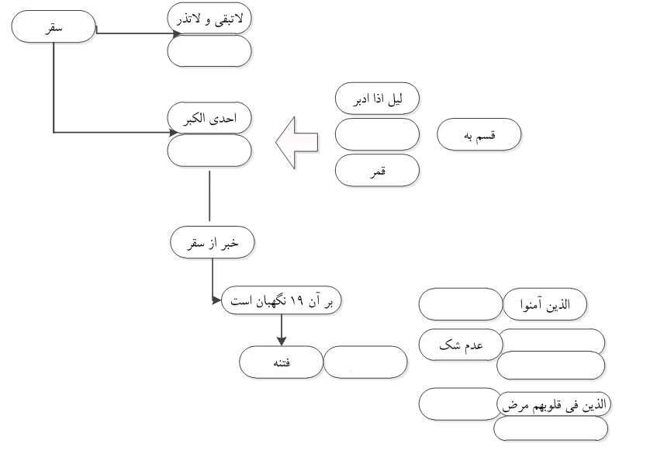

**11. نمودار ترتیبی آیات 49 تا 56 را رسم نمایید و در توضیح آن 5 گزاره یادداشت نمایید.**

|  |  |
| --- | --- |
| 1 |  |
| 2 |  |
| 3 |  |
| 4 |  |
| 5 |  |